营运部发【2020】373号 签发人：李坚
关于推广电子医保凭证奖励的通知
各门店：
电子医保凭证可以通过微信和支付宝进行激活，目前属于推广阶段，激活后2个月使用。报名后积极推广给顾客或家人朋友，先报名再推荐才能有奖励，详细操作方式如下：
一、推广时间：即日起至2020年-12月31日
二、奖励方式：每激活一位奖励3-5元（奖励已实际到账为准），支付宝可在“支付宝-我的-帐单”查看；微信需扫描报名二维码查看。
三、什么是医保电子凭证
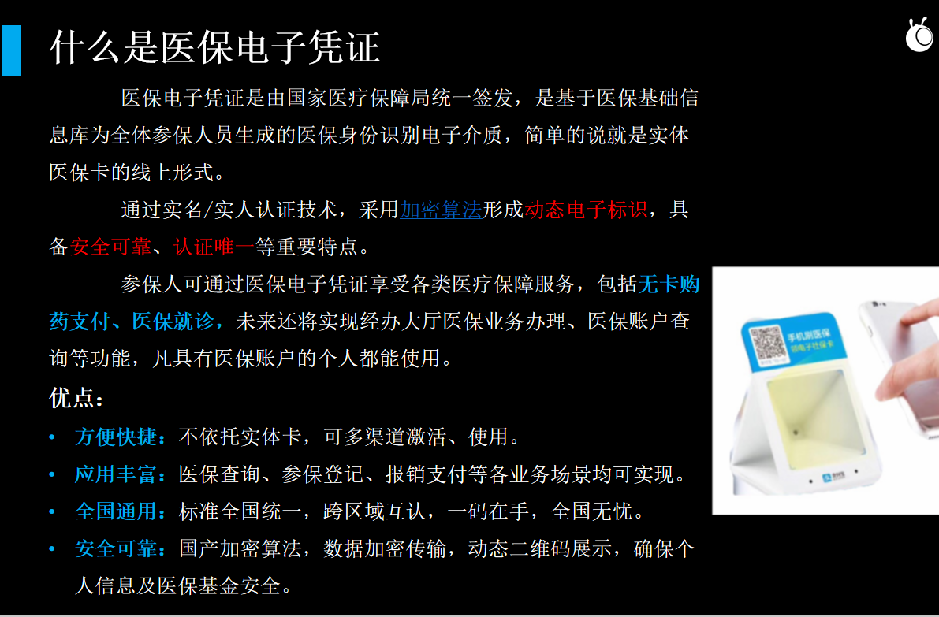
四、电子社保与医保电子凭证的区别
1、医保电子凭证国家认定的线上医保身份凭证，激活以后在国家医保局信息安全能力下，直接用手机使用医保支付、医保账户查询、医保登记等服务。
2、电子社保卡，是人社部和地方人社局官方认定的线上社保身份凭证，电子社保卡承载用户线上社保参保信息查询办理、养老、就业、工伤失业等业务，由人社部保障用户的社保信息安全。
五、支付宝激活步骤：（优先推荐，操作较简单）
- 员工支付宝报名步骤:
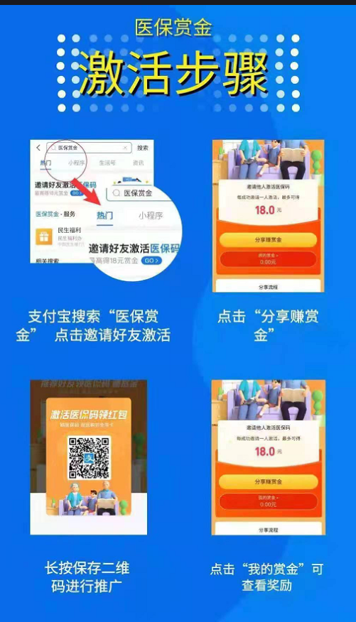
- 顾客用支付宝扫描员工在“医保赏金中”生成的二维码：如下图：


3、按以下图示操作：
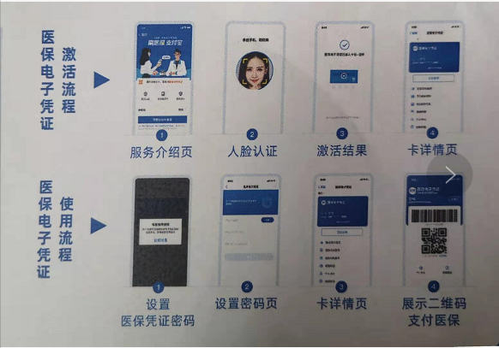

4、支付宝激医保电子凭证后，在“卡包---证件----国家医保电子凭证”查看及使用。

六、微信激活步骤：
1、员工报名步骤：
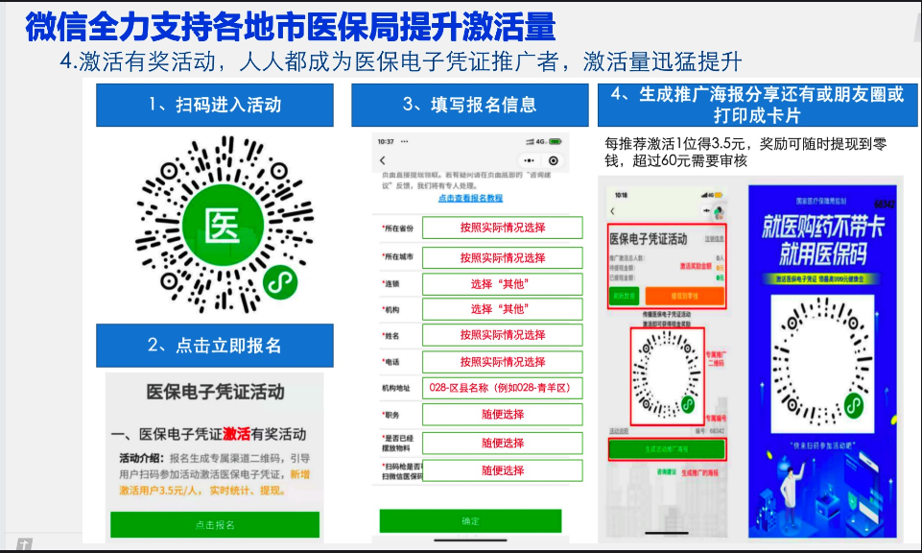
- 顾客扫码：此码应为员工自己在微信里申请参与活动的推广码，如下图:
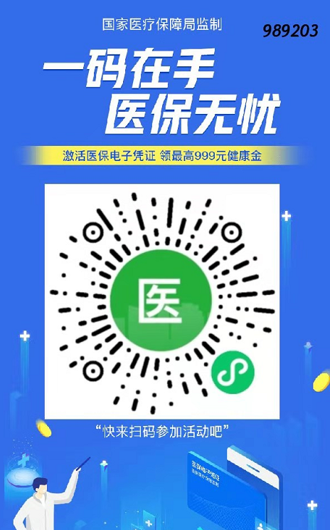 右上角编码989203为自己的推广号

- 按提示完成激活（如下图）：

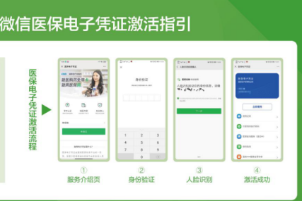
注意：上图身份验证的时候是输入微信的支付密码
5、完成后，顾客可在微信卡包里看到电子医保凭证，程序开通后即可使用。
6、微信如何查询自己的奖励：扫报名图片的二维码（图一），点报名，即可看到奖励金额（图二）。
（图一）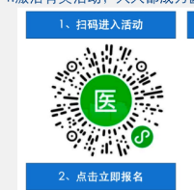 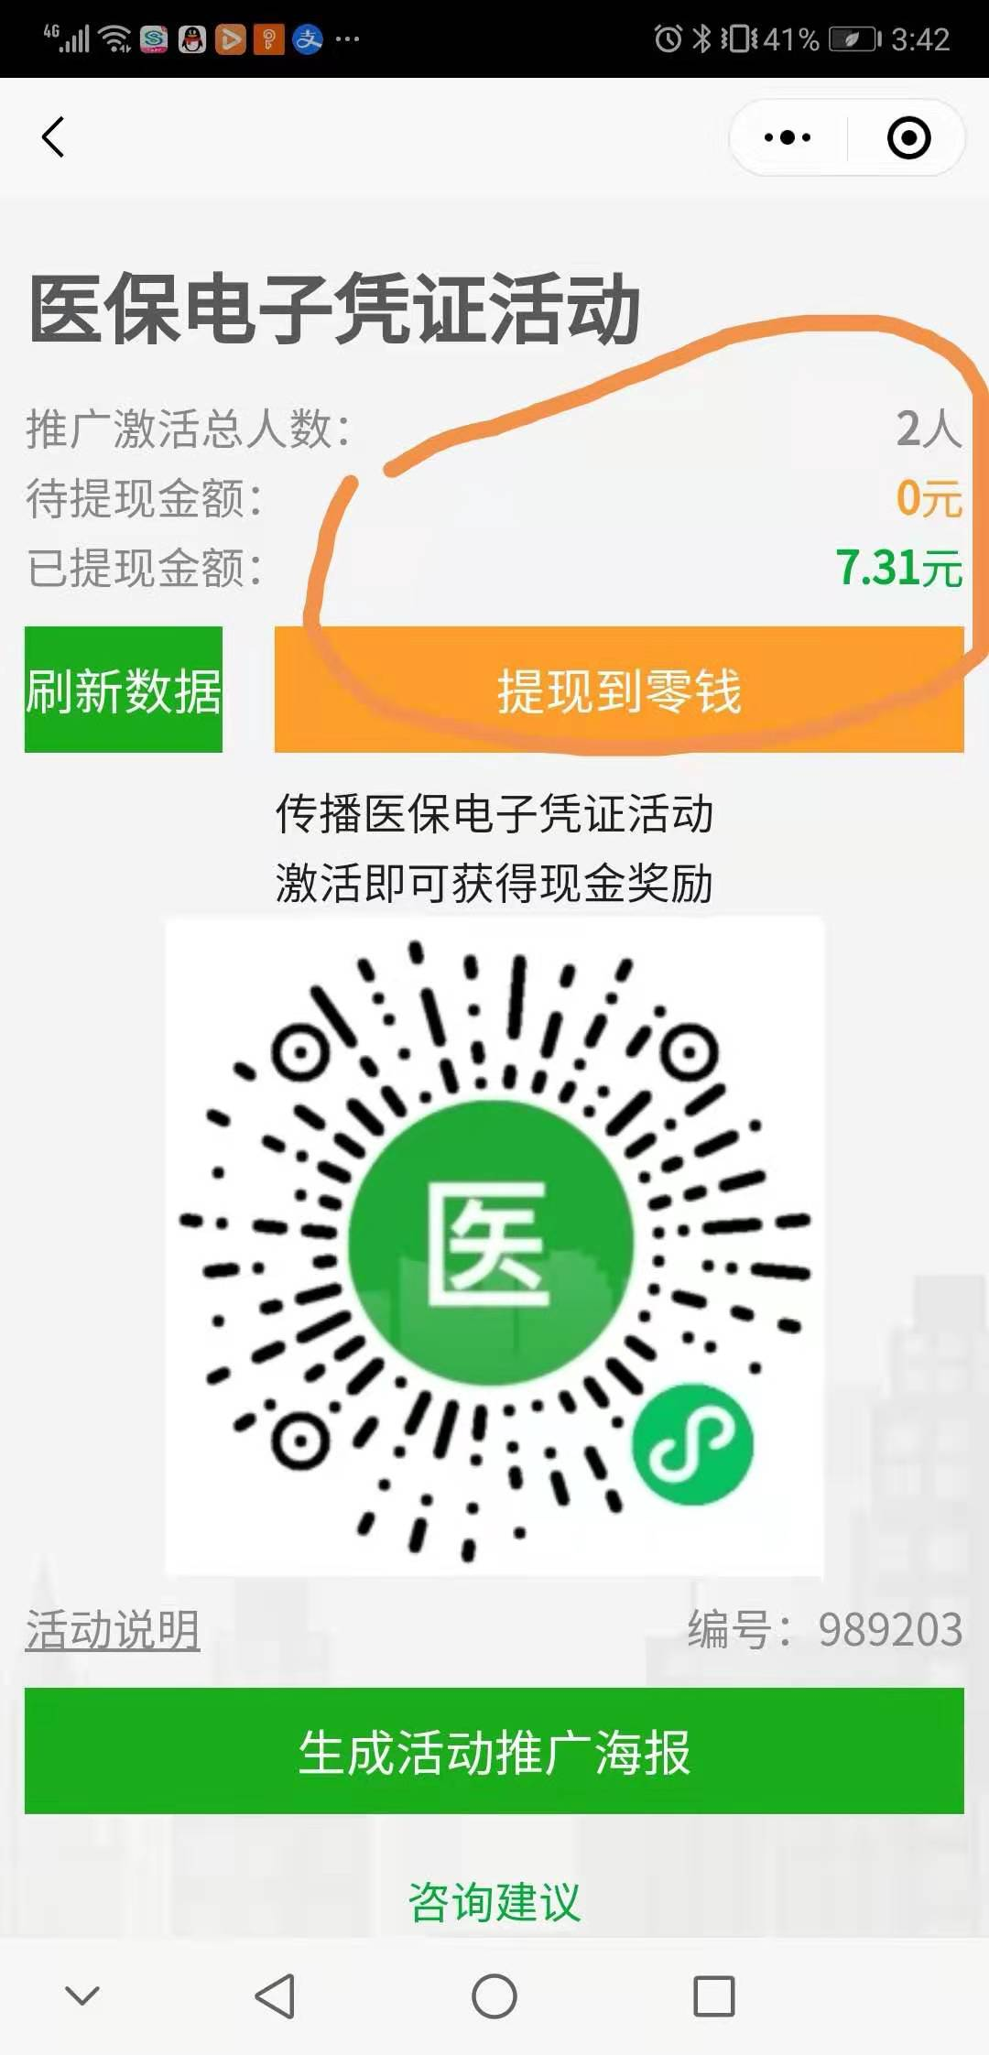（图二）

- 顾客端奖励：
顾客激活后，系统随机发放现金红包奖励。

情歌给小伙伴积极推广，激活越多，奖励越大。操作中有任何问题，请咨询信息部！详细操作也可在钉盘中查看“支付宝微信医保推广”培训视频！

主题词： 关于 推广 激活 电子医保凭证 的通知
四川太极大药房连锁有限公司 2020年12月24日印发
打印：代琳 核对：谭莉杨 （共印1份）

